02 INFO , Stage, SMS    392 8233 155  02 Gen e- Tu.  partecipi allo STAGE   che informa e presenta  la Specializzazione ?    Sì, frequenterò  il CORSO 03.59  specialisTico  servequalcosa@gmail.com | per diventare eXpert occupato, di Alto profilo > subito alla  www.paraUniversit,it  Alta formazione per Lavoro no precario  Il corso ed i suoi contenuti personalizzeranno il mio curriculum   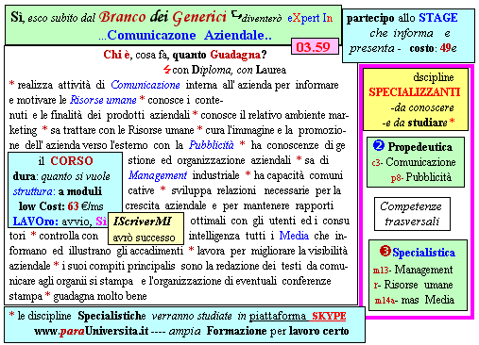 | Specializzazione suggetita post Diploma  non universitaria, ,Low cost breve  Non universitaria, Low cost, brev

